بسم الله الرحمن الرحيم

المراحل العامه لي مشروع

Gis

1. يأتي ملف في صيغه GPX أو يتم تحويلها الى صيغه Text هذا الملف يحوي معلومات مثل X , Y و إسم الشارع ... و كل المعلموات التى تم جمعا من أجهزه GPS .

2- بواسطه QGIS أو Arcgis نحول ملفات Text الى Shape file .

3- بعد ذلك نقوم بإختيار import لي shape file في File Geodatabase ونقوم بتحويل Shape files الى Future class (لإن ليه إمكنايات أعلى في تعامل معه و لإن Geodatabase لا تستقبل shape files )

أو يمكننا أن نصنع sde و هي عباره عن داتابيز مثل Geodatabase لكن يستطيع أكثر من شخص أن يعدل فيها بواسطه server .

4- يمكن بواسطه postgres عمل أو تعامل مع الداتابيز و ذلك إما عن طريق PostGis أو sde الخاص ب ArcMap

5-نقوم بعمل داتابيز بواسطه Postgresql مثلا يشرح لاحقا مع الصور

6- بعد عمل داتابز نقوم بعمل database connection يشرح لاحقا مع الصور 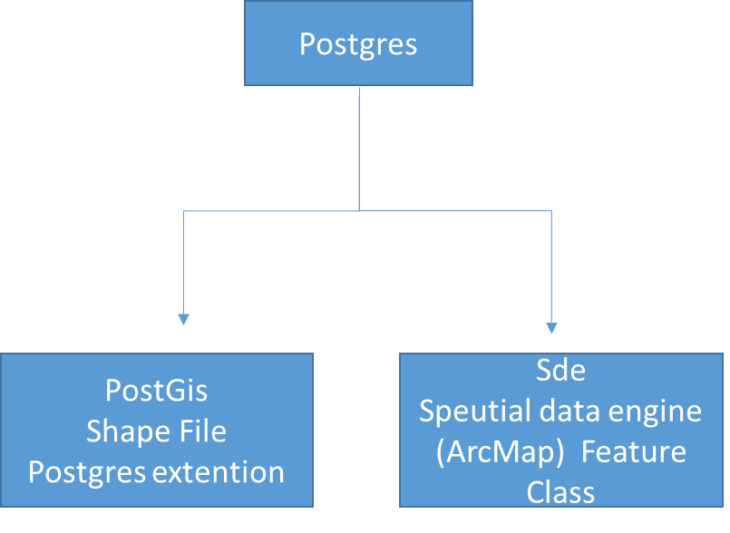

7-بواسطه برنامج GeoServer بإستقبال Database و نعدل فيها و نكون إستايل الذي نريده ثم بعد ذلك نستطيع إخراجه في شكل صفحه ويب حتى تتم مشاركته بواسطه web server و يستطيع client الإطلاع عليه و عرضه .

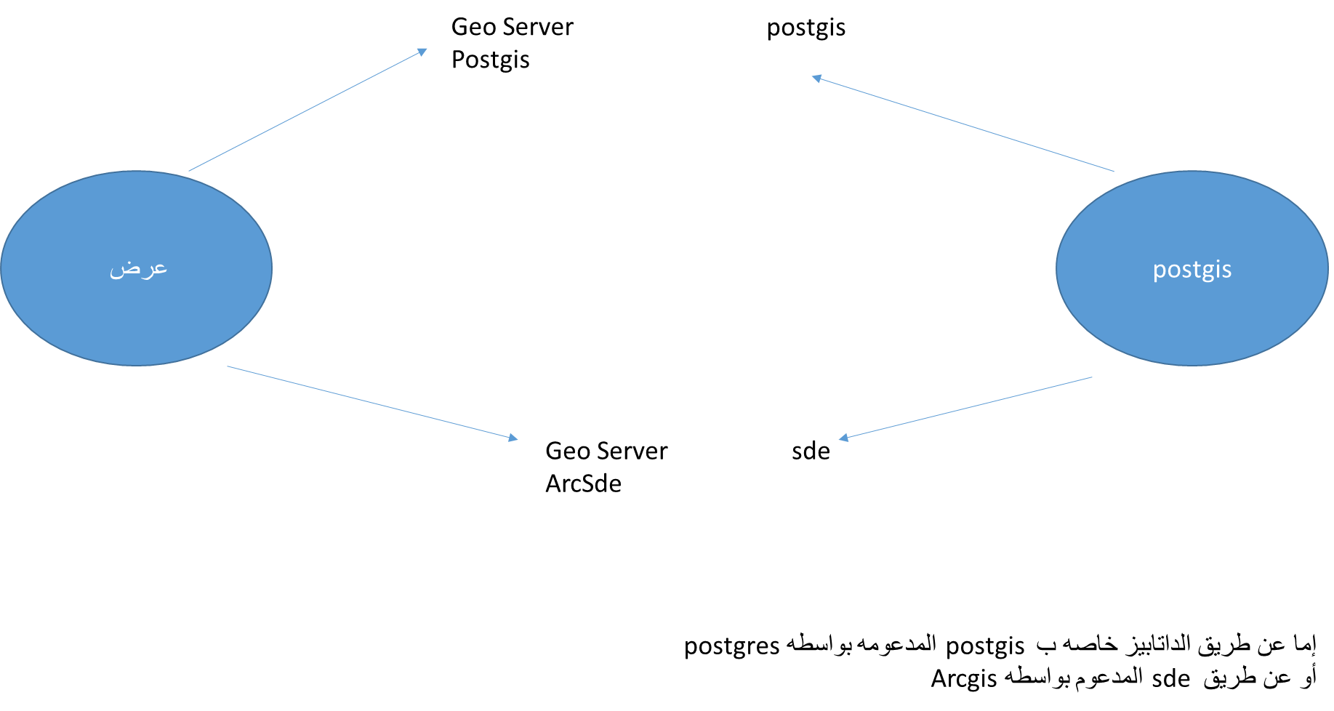

ملاحظات :

\* File Geo database and Spatial data Engine or .gdb and .sde are both database but in the first the database is localhost that mean only you the owner or the database can edit it but the second the database can be edit from any device in the server.